Giacomo Leopardi

Appunto di antologia per le scuole medie che riassume la vita del poeta dell' Ottocento Giacomo Leopardi con un elenco e breve descrizione delle opere principali.

Vita
Nasce a Recanati nel 1798 dal conte Monaldo e dalla marchesa Adelaide Antici.
Il padre è sempre stato molto severo ed esigente sul rispetto di qualunque regola, rigida o meno, mentre la madre è sempre stata ossessivamente religiosa e oppressiva con i figli.
Quando il poeta ebbe compiuto 9 anni, fu affidato ad un precettore e si dedicò allo studio con molta passione rivelando le sue doti prodigiose, tanto che un paio di anni dopo riuscì a continuare gli studi da solo utilizzando la fornitissima biblioteca del padre. Imparò tante lingue tra cui il latino, il greco e lo spagnolo e scrisse in giovane età molteplici opere, le quali testimoniano la vastità delle sue conoscenze e il suo grande impegno. Purtroppo l'impegno nello studio era tale che a quindici anni compromise la sua già debole salute con una scoliosi e con una malattia temporanea agli occhi.
Nel 1819, spinto da un'insofferenza per l'ambiente familiare, progettò una fuga che però non riuscì a mettere in atto e ne seguì un lungo periodo di solitudine.
Dopo 3 anni, finalmente, il padre gli permise di trasferirsi da uno zio che avrebbe voluto avviarlo alla carriera ecclesiastica: dopo un breve soggiorno, Leopardi ritornò però a Recanati , deluso dal clima culturale di Roma.
Si trasferì in seguito a Milano, Bologna, Firenze e Pisa ma per difficoltà economiche e di salute ritornò nuovamente nella casa paterna. Nel 1830 si stabilì, grazie all'aiuto di alcuni suoi amici, a Firenze dove soffrirà dell'amore non corrisposto di Fanny Targioni Tozzetti e nel 1833 a Napoli nella speranza che il clima mite potesse migliorare le sue condizioni di salute.
Morì a Napoli nel 1837, a soli 39 anni, confortato dall'amico Antonio Ranieri.
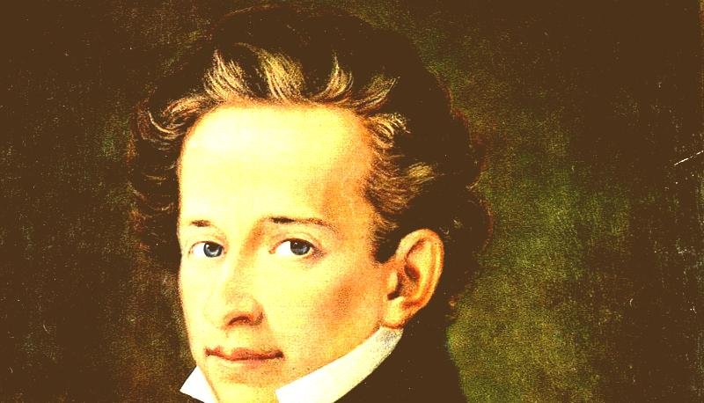

Opere
Zibaldone: un diario scritto quasi ogni giorno, dove vi erano annotati i pensieri filosofici e letterari e considerazioni personali
Operette morali: opera filosofica in cui il poeta esprime la sua concezione pessimistica della vita attraverso il dialogo tra due personaggi
Canti: raccolta poetica in cui si raccolgono alcune canzoni di svariati argomenti, gli Idilli o Piccoli Idilli, un gruppo di poesie come L'infinito che prendono spunto da un elemento del paesaggio, e i Grandi Idilli, raccolta di poesie molto note come A Silvia e Il sabato del villaggio.

